Termenul TIC

este de asemenea utilizat pentru[1] a face referire la [convergența](https://ro.wikipedia.org/w/index.php?title=Convergen%C8%9B%C4%83_tehnologic%C4%83&action=edit&redlink=1) rețelelor audiovizuale și [telefonice](https://ro.wikipedia.org/w/index.php?title=Re%C8%9Bea_telefonic%C4%83&action=edit&redlink=1) cu [rețelele de computer](https://ro.wikipedia.org/wiki/Re%C8%9Bea_de_calculatoare) printr-un singur sistem de cabluri sau legături. Există stimulente economice mari pentru a îmbina rețeaua de telefonie cu sistemul de rețea computerizată folosind un sistem unic de cablare, distribuție de semnal și gestionare. TIC este un termen umbrelă care include orice dispozitiv de comunicare, care cuprinde radio, televiziune, telefoane mobile, hardware și rețea, sisteme de satelit și așa mai departe, precum și diversele servicii și aparate cu acestea, cum ar fi conferința video și învățarea la distanță

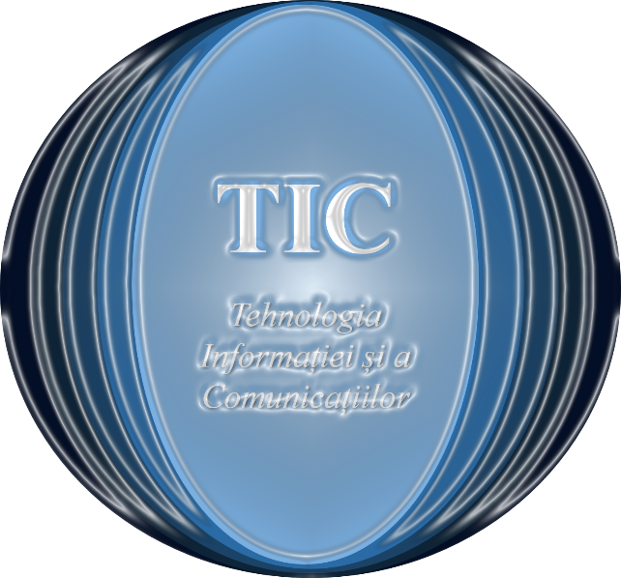



1. Nota